新 书 推 荐

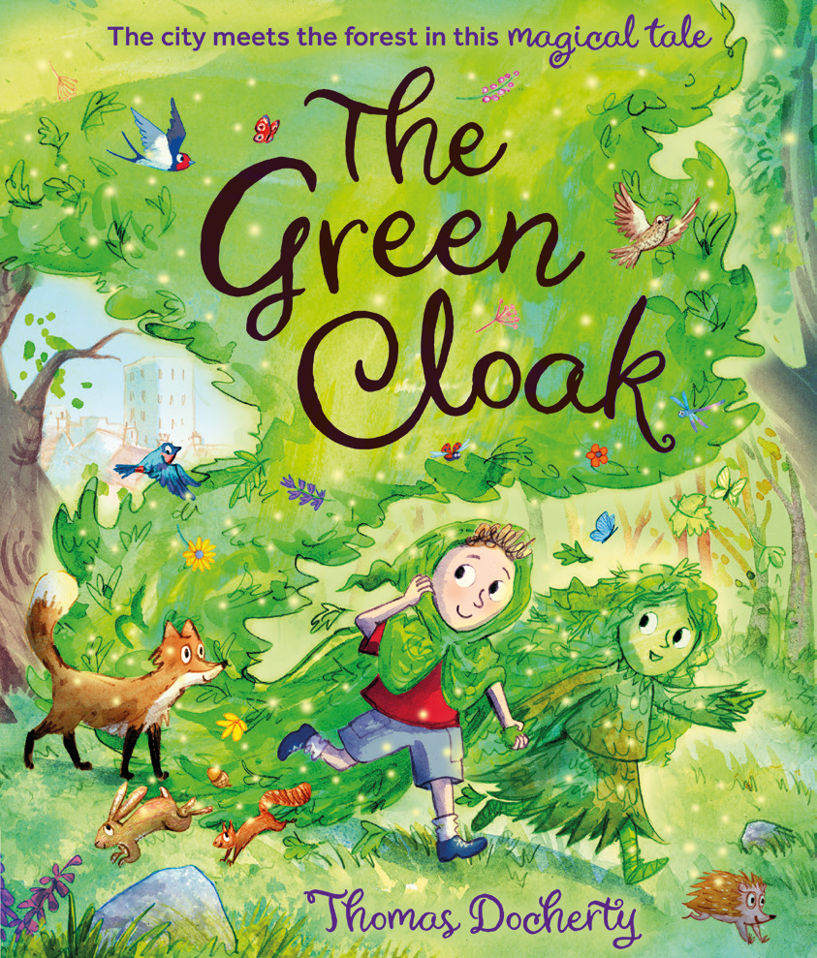
中文书名：《绿色斗篷》
英文书名：The Green Cloak
作 者：Thomas Docherty
出 版 社：OUP
代理公司：OUP/ANA
页 数：32页
出版时间：2027年3月
代理地区：中国大陆、台湾
审读资料：电子稿
类 型：故事绘本

- 来自《走进荒野》(Into the Wild)创作者的丰盈华美插画，孩子们会想要沉浸在《绿色斗篷》那片郁郁葱葱的世界之中。
- 作者Thomas Docherty作品曾入围凯特·格林纳威奖(Kate Greenaway Medal)。
- 一本易于理解的城市化概念入门读物，向图画书读者介绍我们的环境如何随着时间而发生变化。
- 一个以细腻笔触书写的故事，探讨在满足住房需求与尊重自然世界之间取得平衡的重要性，以及在生活中为自然留出空间的价值。

内容简介：

一则关于变化与自然世界的奇幻故事，出自《走进荒野》(Into the Wild)创作者之手

利亚姆(Liam)搬进了森林路的一栋新房子，但他却看不到任何森林！他爬上花园里的一棵老橡树，在那里遇见了一位神秘的女孩，她披着一件由树叶和苔藓制成的绿色斗篷。

女孩带领利亚姆踏上一段回到过去的奇幻旅程，进入曾经存在于此的森林。那个夏天，利亚姆尽可能频繁地去看望她，学习关于森林的一切。

但有一天，在拜访女孩时，利亚姆注意到森林正在发生变化。人们正在砍伐树木来建造房屋。随着城市在他们周围不断扩张，森林逐渐变得稀薄，那件绿色斗篷也随之变薄。当他们回到森林路时，斗篷只剩下一堆树叶和橡果。女孩告诉利亚姆把斗篷的残余带走——也许它能帮助他找到森林的遗存。

利亚姆把绿色斗篷的事情告诉了他的父亲，他们一起沿着森林路散步。目之所及，利亚姆看到的一切都让他想起那片森林，而这段旅程将他们带到了一处美丽的自然保护区。女孩说得没错——森林仍然存在，而且那里让人感觉像家一样！

作者简介：


托马斯·多赫蒂(Thomas Docherty)是一位获奖作家与插画家，曾入围凯特·格林纳威奖(Kate Greenaway Medal)。他的作品包括由其妻子Helen Docherty创作、他负责插画的《偷书贼》(Snatchabook)（Scholastic出版）以及《走进荒野》(Into the Wild)。当不在创作插画时，托马斯喜欢帮助儿童和青少年用文字和图像讲述他们自己的故事。他与妻子及两个女儿居住在Swansea。

内页插图：

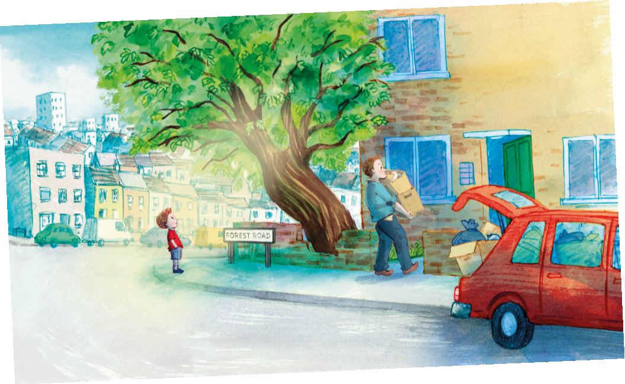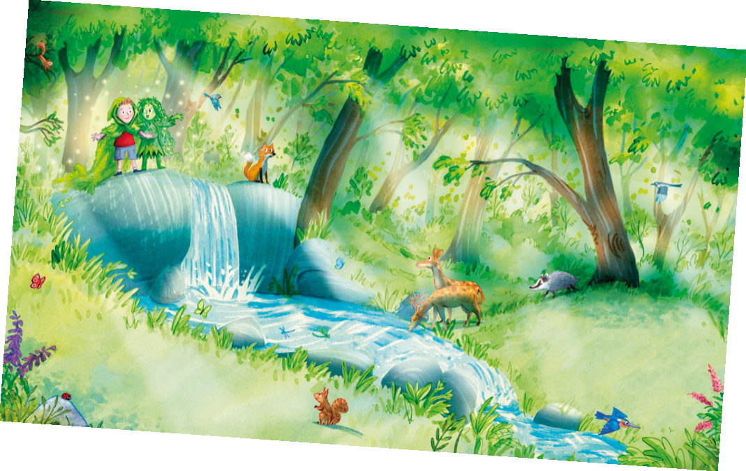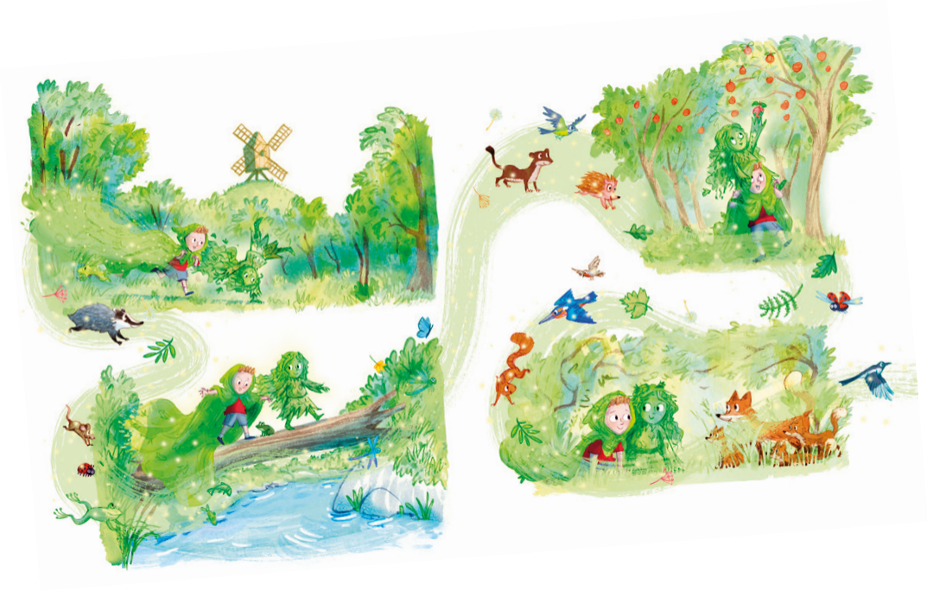

请将反馈信息发至：版权负责人
Email：Rights@nurnberg.com.cn
安德鲁·纳伯格联合国际有限公司北京代表处
北京市海淀区中关村大街甲59号中国人民大学文化大厦1705室, 邮编：100872
电话：010-82504106, 传真：010-82504200
公司网址：http://www.nurnberg.com.cn
书目下载：http://www.nurnberg.com.cn/booklist_zh/list.aspx
书讯浏览：http://www.nurnberg.com.cn/book/book.aspx
视频推荐：http://www.nurnberg.com.cn/video/video.aspx
豆瓣小站：http://site.douban.com/110577/
新浪微博：安德鲁纳伯格公司的微博_微博 (weibo.com)
微信订阅号：安德鲁纳伯格联合国际北京代表处

